**Вариативное задание 2.3**

**Практика**

**Использование системы контроля версий Github Desktop**

GitHub Desktop — это бесплатное приложение открытый код, которое помогает работать с кодом, размещенным в GitHub или других службах размещения Git. С помощью GitHub Desktop можно выполнять команды Git, такие как фиксация и отправка изменений, в графическом пользовательском интерфейсе, а не с помощью командной строки.

Для начала нужно скачать Github Desktop и вы сможете войти в аккаунт Github, чтобы пользовать репозиториями из вашего профиля.

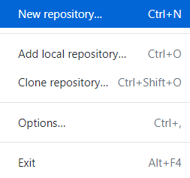В случае, если мы только начинаем работать можно создать или с клонировать репозиторий. Я буду работать в уже созданном репозитории.

Вне зависимости от того, скопировали или создали репозиторий, мы оказываемся на главной странице Github Desktop

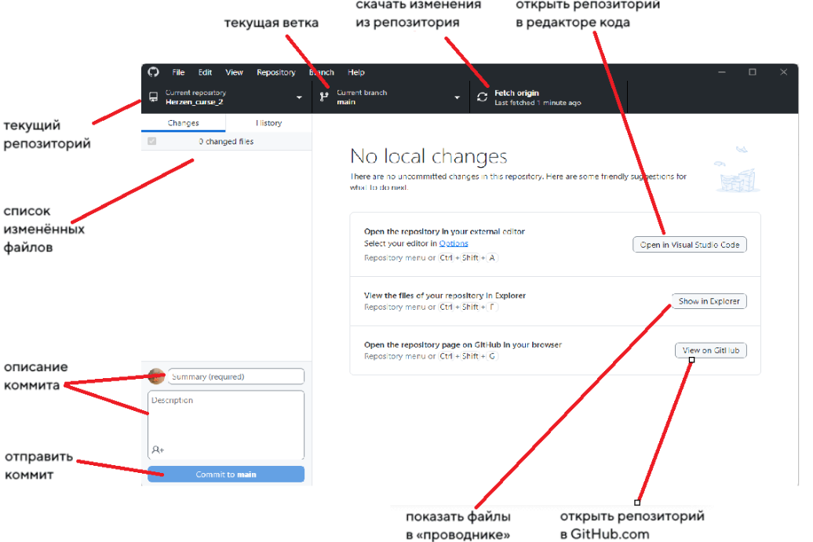

Добавим несколько файлов в наш репозиторий. Новые файлы будут обозначаться зелёным, а исправленные жёлтым, также можно просмотреть эти изменения.

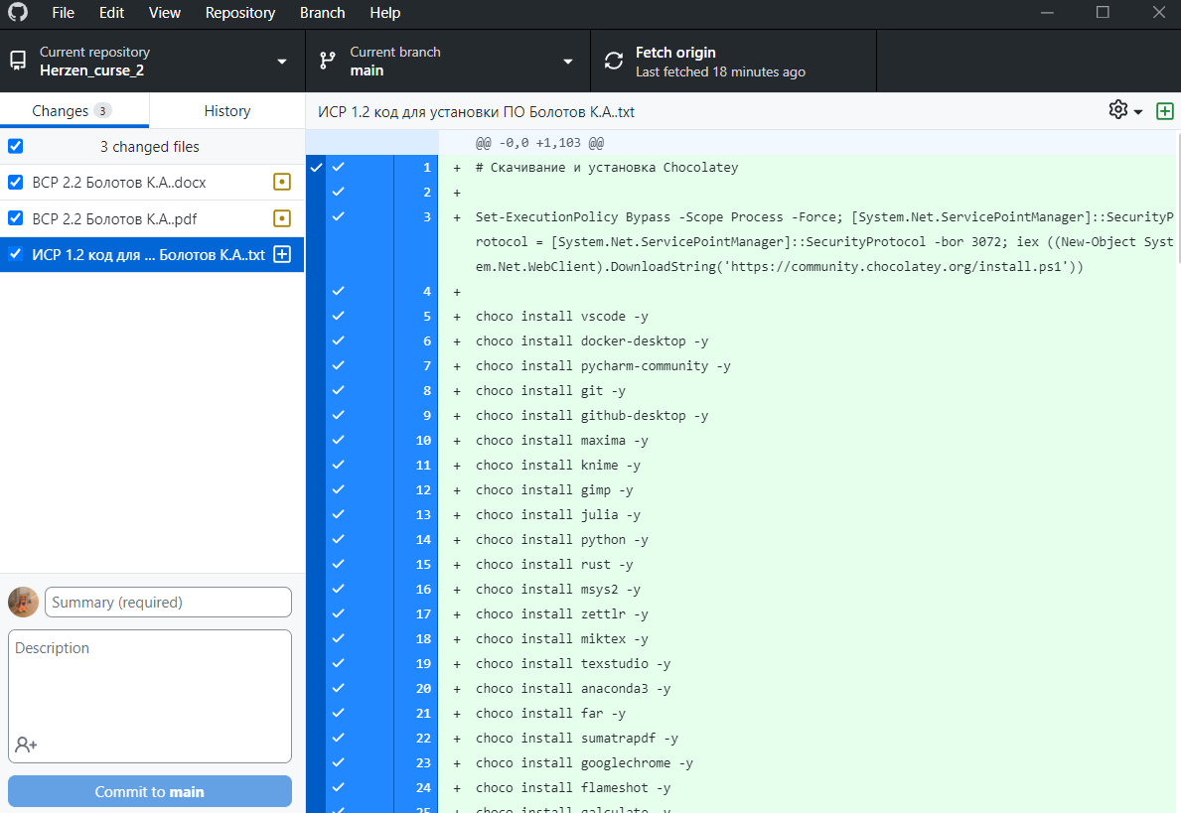

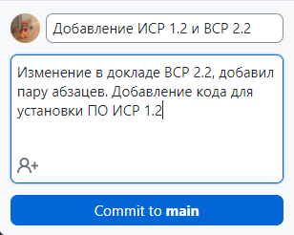После того, как мы добавили какой-то код в свежесозданный репозиторий, нужно сделать коммит, то есть зафиксировать все сохранённые изменения и дать им название. Текст должен быть лаконичным и в то же время сообщать о том, что делает коммит. Например, «добавляет имя наставника в Readme», «вводит функцию сортировки изображений», «правит ошибку в поиске городов на карте». Вводим имя жмём большую синюю кнопку «Commit to main»

Изменения, которые мы внесли и сохранили, пока локальны. Их нужно послать на GitHub. Чтобы опубликовать свежесозданный репозиторий на GitHub, нажмите Publish repository.

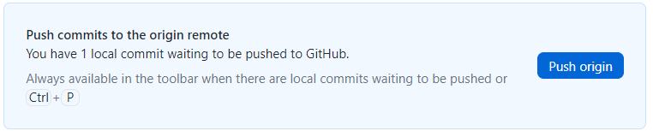

Готово. Теперь, если зайти на GitHub.com, в наш репозиторий, увидим изменённый файл, который мы только что отправили.

